附件1.
新春购彩季物料采购需求说明

- 春节灯笼（纸质仅供参考）
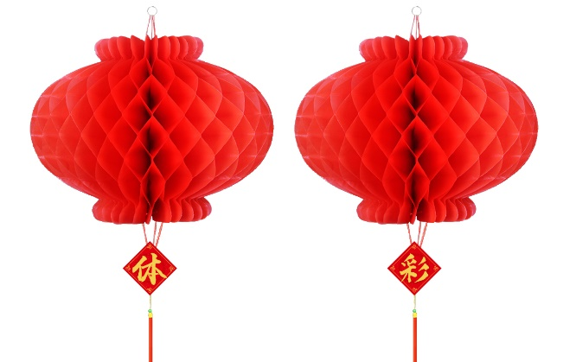
- 灯笼尺寸：直径30cm
设计文件为两个小方牌，正面“体”字，反面“彩”字，尺寸为：方牌边长4.5cm。数量：3500对。

- 对联 300g铜版纸
横幅22cm*57cm 左右联25cm*148cm
数量：5万副
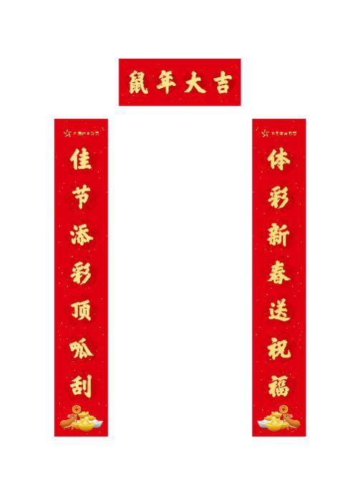
三、票袋/红包 常规红包大小，具体以体彩中心确定为准 300g铜版纸
数量：10万个
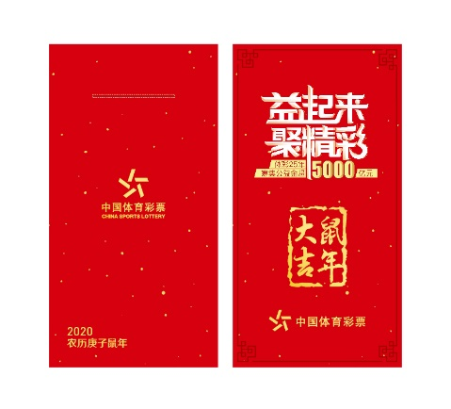
设计文件如图：
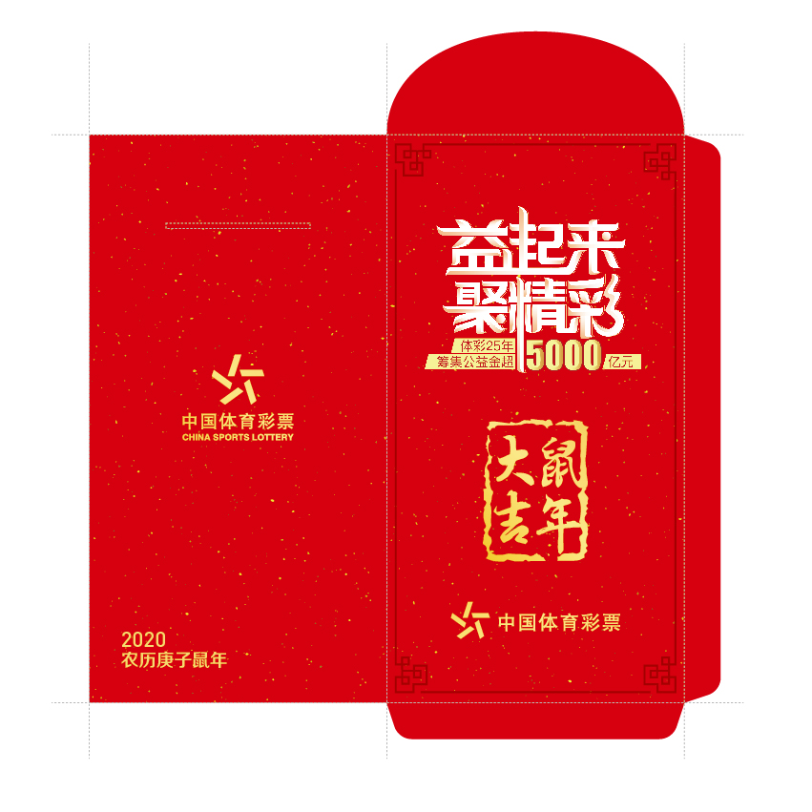
四、以上物品须提供样品，经体彩中心确认后，方可制作。

